№ п/п | Наименование товара, работ, услуг | Ед. изм. | Кол-во | Технические, функциональные характеристики
 |  |  |  | Показатель (наименование комплектующего, технического параметра и т.п.) | Описание, значение
1 | Минивен (ТР-03)  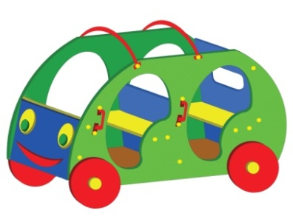 | Шт. | 1
 |  |  |  | Высота (мм) | 1300
 |  |  |  | Длина (мм) | 1600
 |  |  |  | Ширина (мм) | 1400
 |  |  |  | Применяемые материалы
 |  |  |  | Боковые стенки | В кол-ве 2 шт., выполненных из ламинированной водостойкой фанеры марки ФСФ толщиной 18мм., с декоративными накладками из фанеры в виде цветочков. Все углы фанеры закруглены, радиус 20мм, ГОСТР 52169-2012.
 |  |  |  | Скамья | В кол-ве 2шт., выполнены из ламинированной водостойкой фанеры марки ФСФ толщиной 18мм.
 |  |  |  | Спинка скамьи | В кол-ве 1шт., выполнена выполнены из ламинированной водостойкой фанеры марки ФСФ толщиной 18мм.
 |  |  |  | Задняя стенка | В кол-ве 1шт., выполнен из ламинированной водостойкой фанеры марки ФСФ толщиной 18мм
 |  |  |  | Передняя стенка | В кол-ве 1шт., выполнен из ламинированной водостойкой фанеры марки ФСФ толщиной 18мм. с декоративными накладками.
 |  |  |  | Столбы | В кол-ве 6шт., выполнены из клееного деревянного бруса, сечением 100х100 мм и имеющими скругленный профиль с канавкой посередине. Сверху столбы заканчиваться заглушкой синего цвета.  Снизу столбы заканчивается металлической закладной. Закладная изготовлена из металлического уголка 30х30мм толщиной стенки 3мм. Закладная заканчивается прямоугольным фланцем, выполненным из стали толщиной 2мм, которые бетонируются в землю.
 |  |  |  | Пол | В кол-ве 1шт, выполнен из высушенной сосновой доски. Пол крепится к столбам из бруса на мебельные болты длиной 150мм.
 |  |  |  | Колеса | В ко-ве 4шт., выполненных из ламинированной водостойкой фанеры марки ФСФ толщиной 18мм
 |  |  |  | Руль | В ко-ве 1шт., выполненных из ламинированной водостойкой фанеры марки ФСФ толщиной 18мм
 |  |  |  | Металлическая перекладина | В кол-ве 2шт., выполнены из металлической трубы диаметром 20 мм, с покраской полиуретановой краской.
 |  |  |  | Поручни | В кол-ве 4шт., выполнены из металлической трубы диаметром 20мм с покраской термопластичной краской
 |  |  |  | Материалы | Клееный деревянный брус и деревянная доска выполнены из сосновой древесины, подвергнуты специальной обработке и сушке до мебельной влажности 7-10%, тщательно отшлифованы со всех сторон и покрашены в заводских условиях профессиональными двух компонентными красками. Влагостойкая ламинированной фанера марки ФСФ, все углы фанеры закругленными, радиус 20мм, ГОСТ Р 52169-2012 Детали из фанеры имеют полиакрилатное покрытие, специально предназначено для применения на детских площадках, стойко к сложным погодным условиям, истиранию, устойчиво к воздействию ультрафиолета и влаги. Металл покрашен термопластичной порошковой краской. Заглушки пластиковые, цветные. Все метизы оцинкованы. ГСТ Р 52169-2012, ГОСТ Р 52301-2013

